INDICAÇÃO Nº 3125/2015

Sugere ao Poder Executivo Municipal refazer a canaleta na lombo - faixa em frente ao Novo Centro de Especialidades, na Rua Graça Martins, Centro de Santa Bárbara D’ Oeste.

Excelentíssimo Senhor Prefeito Municipal,

Nos termos do Art. 108 do Regimento Interno desta Casa de Leis, dirijo-me a Vossa Excelência para sugerir que, por intermédio do Setor competente, para refazer a canaleta na lombo - faixa em frente ao Novo Centro de Especialidades, na Rua Graça Martins, bairro Centro de Santa Bárbara D’ Oeste.

**Justificativa:**

Conforme foto abaixo demonstra que a canaleta está danificada (quebrada), com resíduos da massa asfáltica e cimento entupindo o cano de água e prejudicando o escoamento, necessitando que a mesma seja refeita com URGÊNCIA.

Plenário “Dr. Tancredo Neves”, em 20 de agosto de 2.015.

**Ademir da Silva**

- vereador-

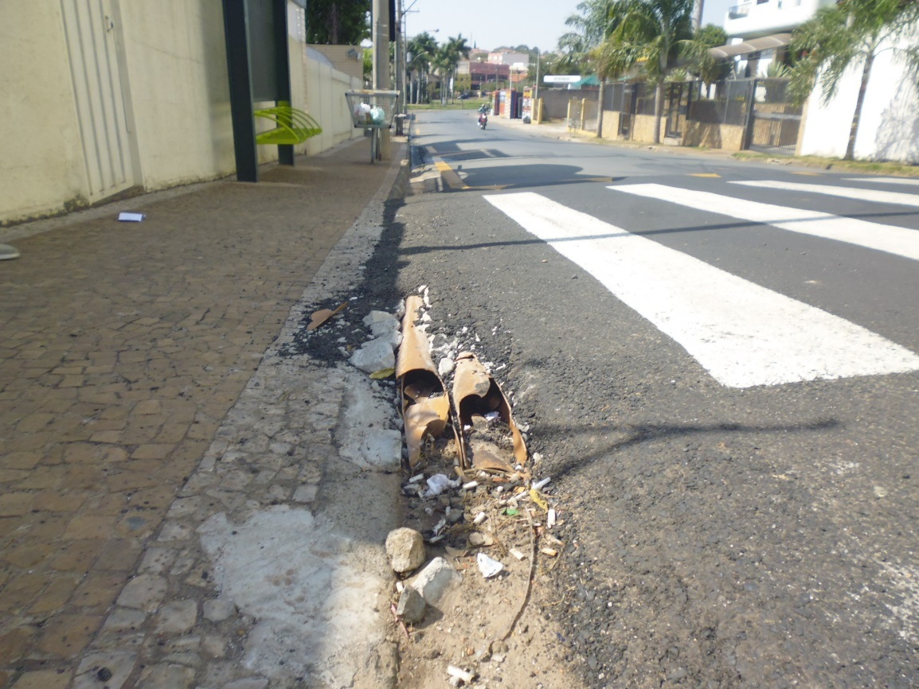

Refazer a canaleta na lombo - faixa em frente ao Novo Centro de Especialidades, na Rua Graça Martins, bairro Centro de Santa Bárbara D’ Oeste.

**Ademir da Silva**

-vereador-